Practica 4 ---> MOISÉS MONTES IGLESIAS ---> UO296102
Ejercicio 1:
Implementar un módulo Prim.py, de forma que, tras meter el nombre de un fichero, calcule y escriba por pantalla la solución óptima.
Razone convenientemente la complejidad temporal del algoritmo implementado.
Implementar un módulo PrimTiempos.py, que vaya creando grafos aleatorios de diversos tamaños y calculando el tiempo que tarda el algoritmo hecho en el apartado anterior en resolver el problema, de forma que se pueda ir rellenando la siguiente tabla.
Razone: ¿siguen la complejidad calculada los tiempos de la tabla?
SOLUCIÓN:
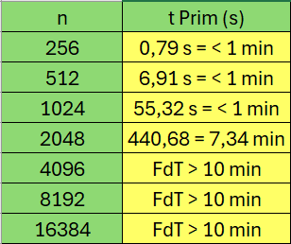
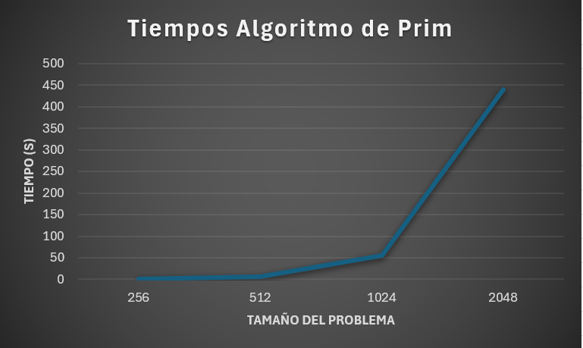

El algoritmo sigue una complejidad de O(n^3), debido a que el programa consta de 3 bucles for.

T2 = (O(n2) * t1) / O(n1) = (512 ^3 * 0.79) / (256 ^3) = 6,32. El valor obtenido en las pruebas fue de 6,91. Sin embargo, el valor 6,32 sería en un caso ideal, el medio segundo de diferencia puede deberse a diferentes factores que pueden colarse durante las mediciones.

